令和 年 月 日

浜 田 市 長 様
申請者
住 所
会社名
代表者

「ＢＵＹ浜田運動」対象品取扱店・協賛店登録申請書

私は、「ＢＵＹ浜田運動」の普及・啓発に取り組みますので、下記のとおり 登録の申請します。
なお、運動グッズの使用に際しては、「ＢＵＹ浜田運動」の趣旨に基づき、その取扱に留意して使用します。

【ＢＵＹ浜田運動登録店舗】 （浜田市内の店舗に限ります。）
店 舗 名 |  | 業 種
店舗住所 | 〒
店舗責任者
電話・FAX | 電話 FAX
電子メール
店舗ホームページ（ＵＲＬ）
店舗区分 | 対象品取扱店 ・ 協賛店
取扱対象品目
【運動グッズの配付希望数】
運動グッズ |  | 規格 | 配付希望数 | 備考
- ポスター |  | A1 | 枚
- リーフレット |  | A4（4ページ） | 部
 | 幟旗（大） | 45cm×180cm | 本
 | 幟旗（中） | 10cm×30cm | 本 | クリップ式
 | 幟旗（中） | 10cm×30cm | 本 | 卓上用
 | 幟旗（小） | 6cm×18cm | 本 | 卓上用
- 運動ポップ（四角型） |  | 10cm×20cm | 個
- 運動ポップ（丸型） |  | 直径6cm | 個
- 運動バッジ |  | 直径3cm | 個
- シール |  | 直径2cm | シート | 1シート50枚
- テーマソングDVD |  | DVD | 枚
- テーマソングCD |  | CD | 枚
「ＢＵＹ浜田運動」グッズ申請手続きについて
1 ｢ＢＵＹ浜田  運動」とは | 「ＢＵＹ浜田運動」とは、浜田市内で生産・加工・販売された商品の消費を増大することにより、地元中小企業に潤いを与え、地域内の経済循環を構築し、もって地域経済の発展を促すことで市民の暮らしを向上させる運動です。  「浜田のモノを買おう！浜田を応援しよう！」をスローガンとしています。
2 配付対象店 | 次のすべての要件に該当する事業者に対し、運動グッズを配付（提供又は貸与）します。  （1）市内に店舗または事務所があること。  （2）運動対象品を取り扱っている事業所または、運動対象品は取り扱っていないが、運動の趣旨に賛同し、運動の普及・啓発に協力していただける事業所。
3 運動グッズ | 運動グッズ | 用途 | 区分
3 運動グッズ | ポスター | 店内に掲示 | 提供
3 運動グッズ | リーフレット | 店内配布用 | 提供
3 運動グッズ | 幟旗（大） | 店頭・店内に掲示 | 貸与
3 運動グッズ | 幟旗（中）（小） | 店頭・店内に掲示 | 提供
3 運動グッズ | 運動ポップ | 店内に掲示 | 提供
3 運動グッズ | 運動バッジ | 従業員等着用 | 提供
3 運動グッズ | 運動シール | 運動対象品や名刺等に貼付 | 提供
3 運動グッズ | 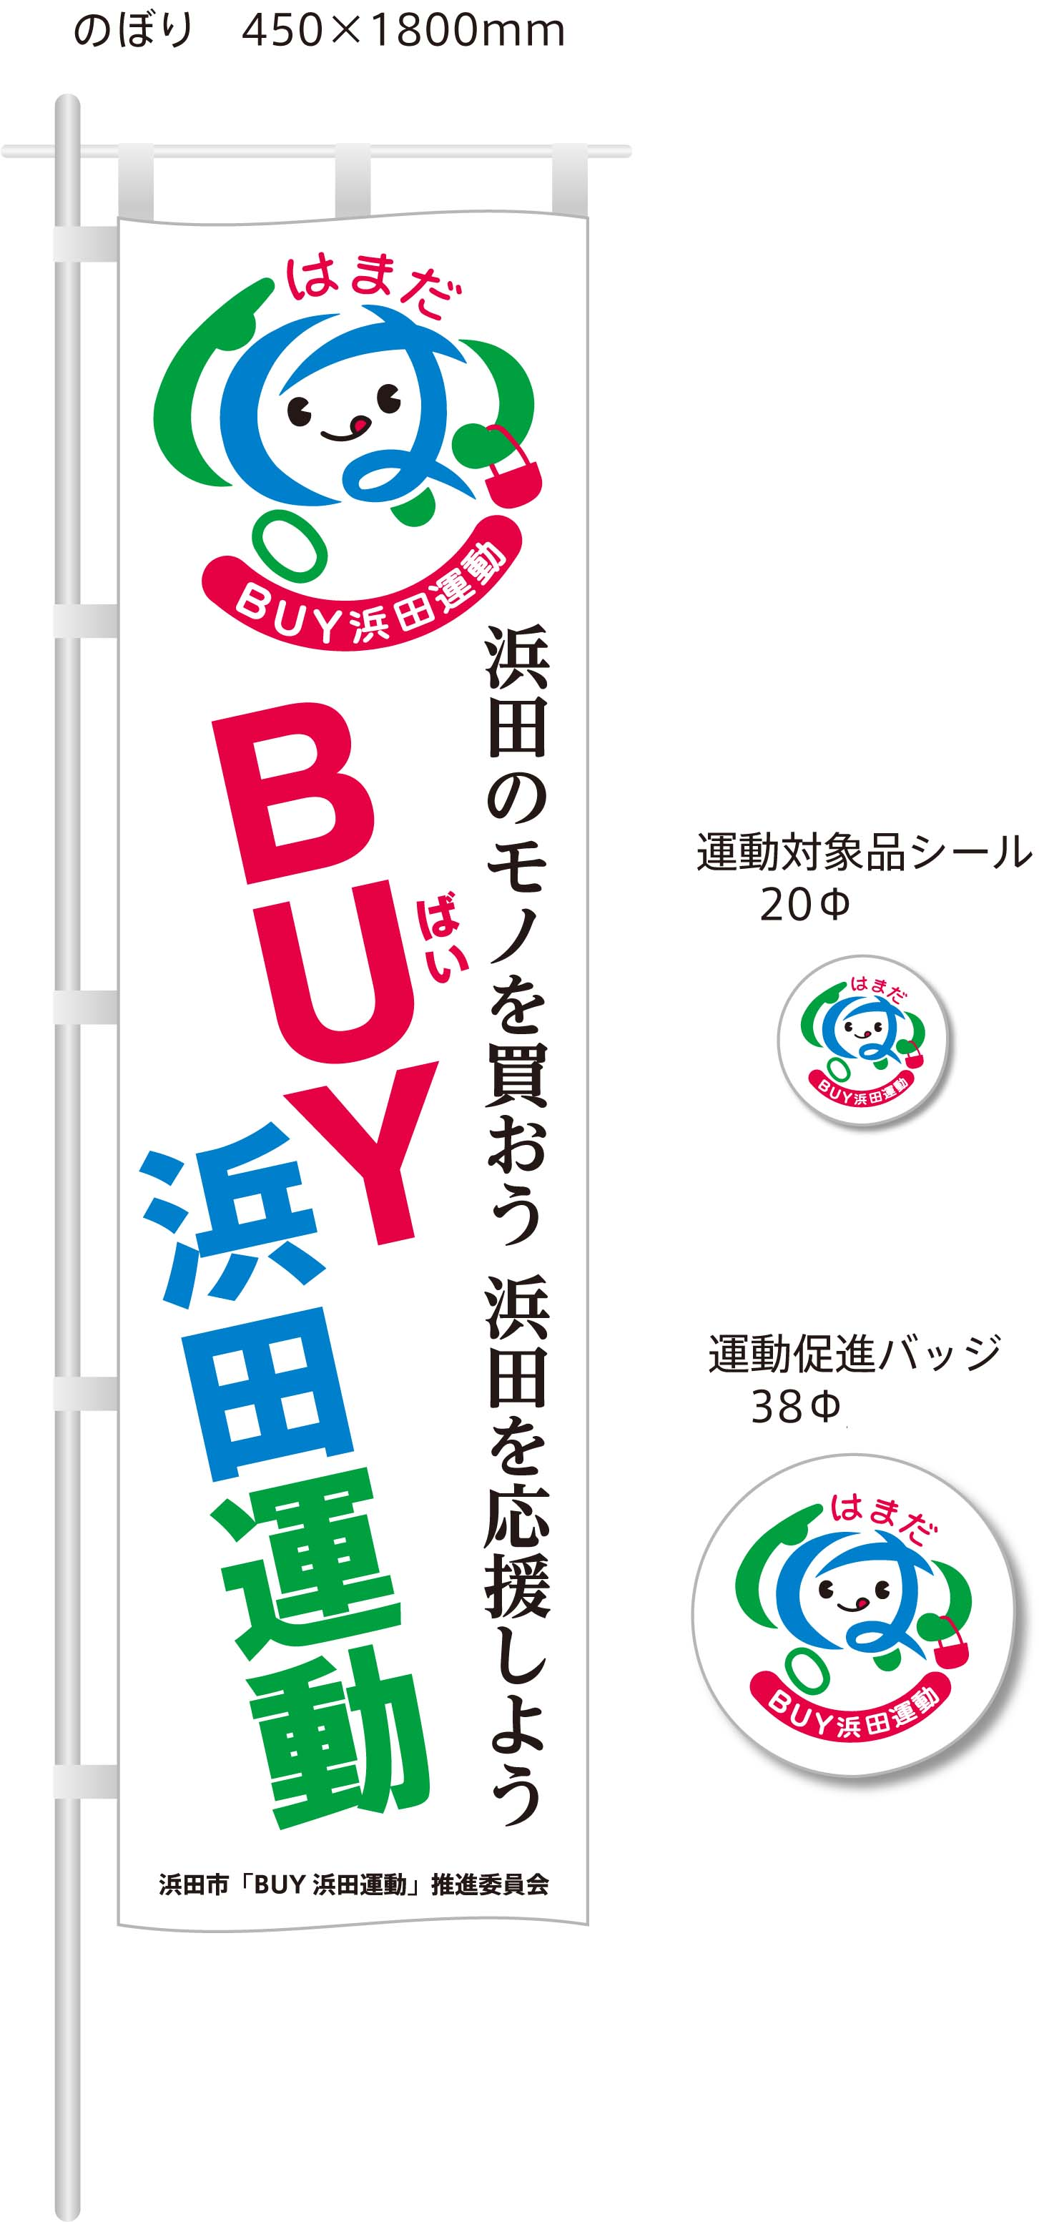  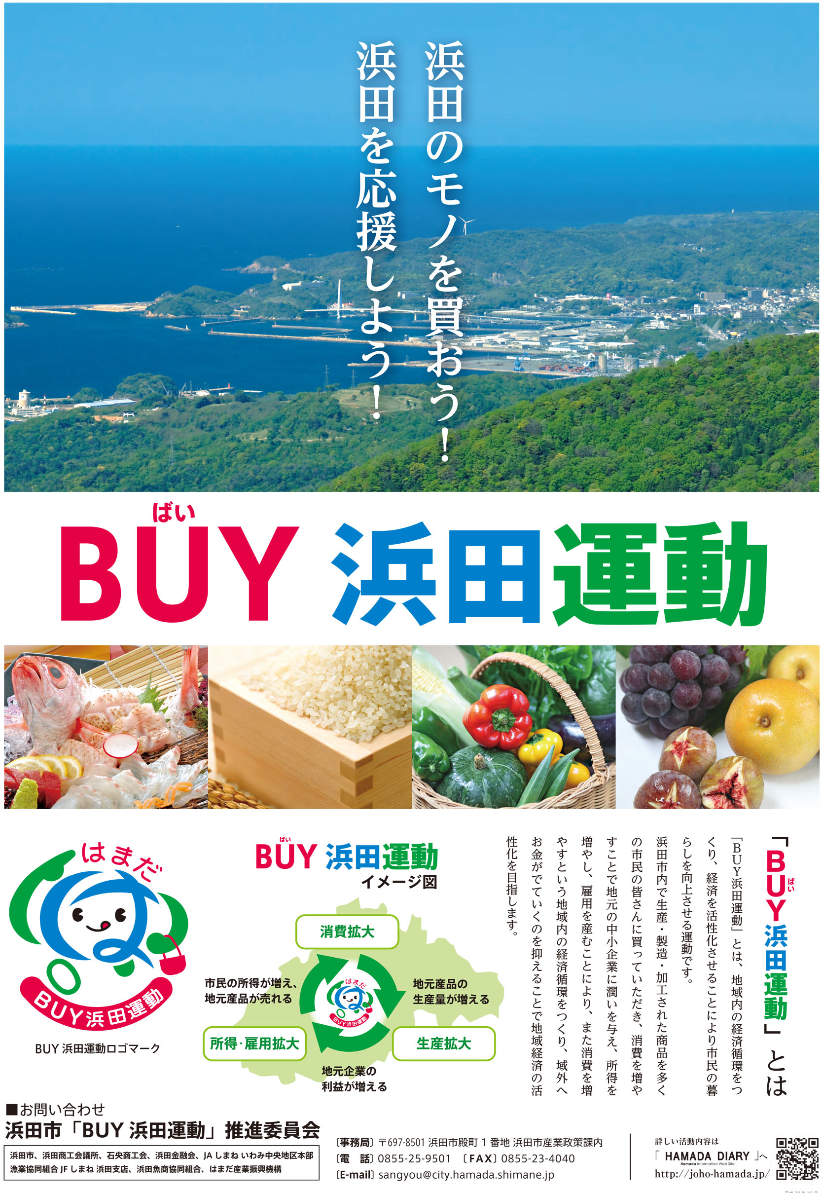  バッジ・シール  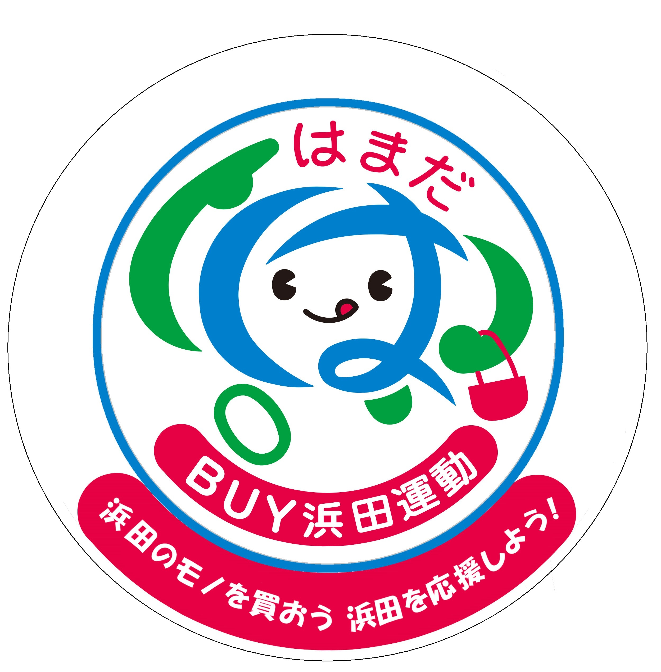  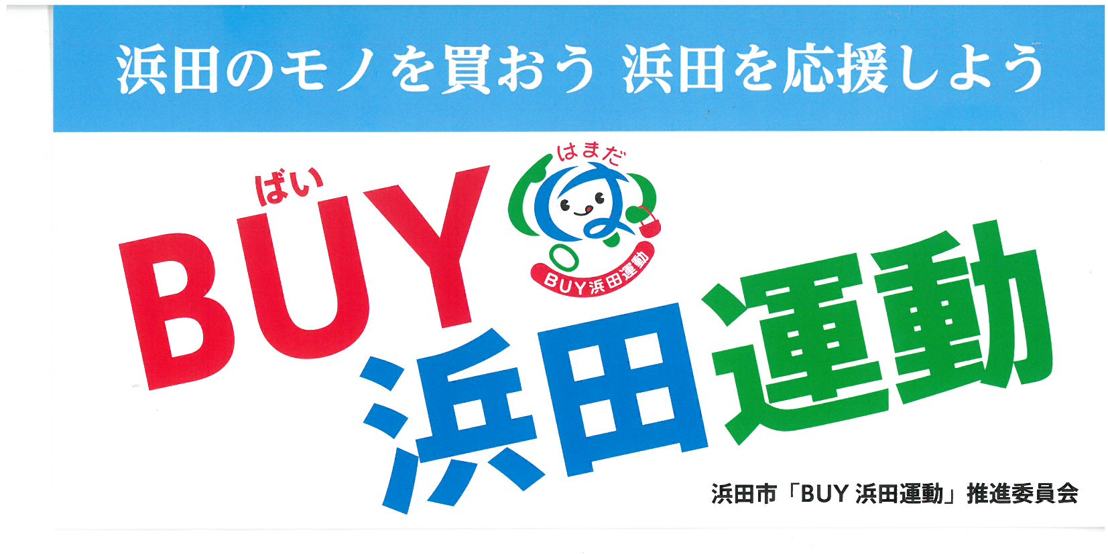  幟旗（大・中・小）  ポスター、リーフレット  運動ポップ

